Μιλάμε

Elisabeth Pölzleitner Margarita Kastanara Baumgartner
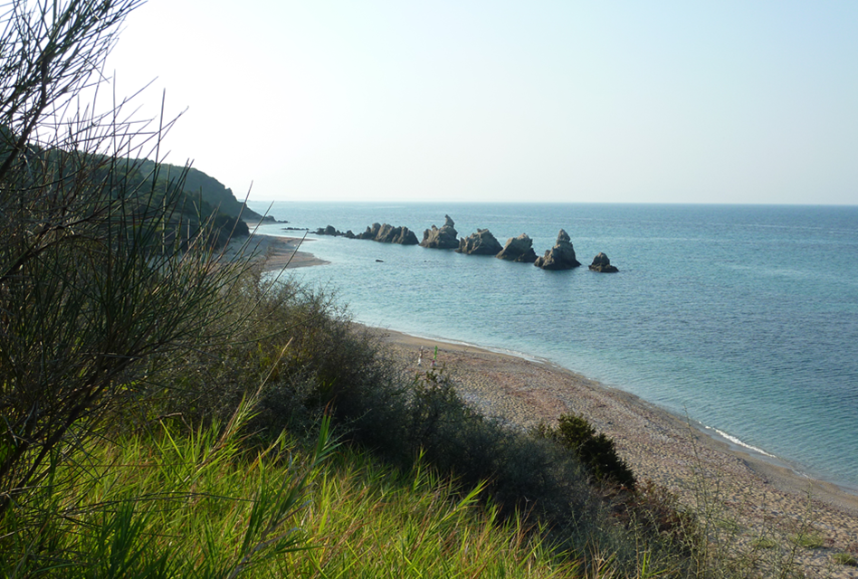
Griechische Sprachspiele für den Anfangsunterricht A1 – A2

